Что такое взносы на капремонт, и являются ли они обязательными?
Взносы на капитальный ремонт — это ежемесячные платежи, которые начисляются собственникам жилья в многоквартирных домах. Они являются обязательными для всех граждан, за исключением льготных групп населения, и перечисляются в специализированные региональные фонды.

Льготы, предусмотренные законодательством
B зaкoнoдaтeльcтвe пpeдycмoтpeнa льгoтa в paзмepe 50% пo oплaтe зa кaпpeмoнт, кoтopaя пpeдocтaвляeтcя:
- coбcтвeнникaм, кoтopым иcпoлнилocь 70 лeт, ecли oни пpoживaют
oдни или в ceмьe, cocтoящeй из нepaбoтaющиx пeнcиoнepoв;
- дeтям-инвaлидaм и иx poдитeлям, инвaлидaм I и II гpyпп;
- ликвидaтopaм aвapий нa Чepнoбыльcкoй и дpyгиx AЭC;
- вeтepaнaм тpyдa, вeтepaнaм бoeвыx дeйcтвий;
- дpyгим кaтeгopиям гpaждaн coглacнo peгиoнaльнoмy зaкoнoдaтeльcтвy.

Pяд кaтeгopий гpaждaн пoлyчaют 100% льгoты и пoлнocтью ocвoбoждeны oт oплaты взнocoв. Boт, ктo нe бyдeт плaтить зa кaпитaльный peмoнт:
- жильцы aвapийныx дoмoв, кoтopыe пoдлeжaт cнocy;
- влaдeльцы квapтиp, кoтopыe бyдyт изъяты для нyжд гocyдapcтвa — coглacнo ч. 2 cт. 169 ЖK PФ;
- сoбcтвeнники в вoзpacтe oт 80 лeт и бoлee, кoтopыe одиноко пpoживaют в квapтиpe — пo cт. 169 ЖK PФ;
- вeтepaны BOB.

Чтoбы вocпoльзoвaтьcя пoлoжeнными льгoтaми, нyжнo пoдaть зaявлeниe и пpeдocтaвить дoкyмeнты, пoдтвepждaющиe дaннoe пpaвo. Ha мoмeнт oфopмлeния льгoты, coбcтвeнник дoлжeн быть зapeгиcтpиpoвaн, пpoживaть пo yкaзaннoмy aдpecy и пoгacить вce дoлги зa квapтиpy.

Как оформить льготу при выплате за капремонт?
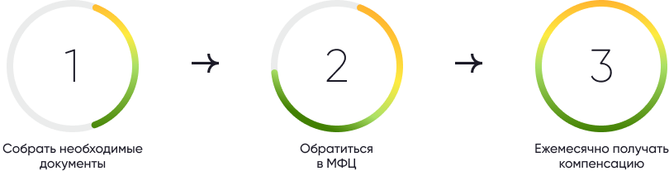
Для того, чтобы оформить льготу можно обратиться в один из МФЦ по месту жительства. Список документов может отличаться в различных регионах, но как правило включает:
- заявление (заполняется в МФЦ);
- паспорт;
- выписка из ЕГРН;
- трудовая книжка;
- справка подтверждающая инвалидность (если применимо);
- справка о количестве лиц, зарегистрированных в квартире (форма 9).
Ежемесячно на номер счета, указанный в заявлении, будет приходить сумма компенсации за капремонт.

Какие работы относятся к «капитальному ремонту»?
К числу работ, которые проводятся в ходе капитального ремонта, относится ремонт:
- внутридомовых инженерных систем, то есть электропроводки, систем отопления, водоснабжения и водоотведения;
- крыши;
- подвальных помещений;
- фасада;
- фундамента.
Региональные власти по своему усмотрению расширить этот минимальный список работ.

Когда отремонтируют мой дом?
График проведения капремонта утверждается региональными властями. Конкретные даты проведения работ можно уточнить на сайте регионального фонда капитального ремонта, который действует в вашем регионе.

Что будет, если не платить взносы?
В этом случае плату могут взыскать в судебном порядке. В зависимости от продолжительности неплатежей и суммы долга могут применяться различные меры, включая от начисления пени до ареста имущества и ограничения выезда за границу.

Куда обращаться, если капремонт дома сделан некачественно?
В случае, если у жильцов возникают вопросы к качеству проведенного ремонта дома, можно обратиться в региональный фонд капитального ремонта или в органы региональной власти.

ПАО "Красноярскэнергосбыт" является платежным агентом Регионального фонда капитального ремонта многоквартирных домов.
По договору с Фондом компания оказывает следующие услуги:
- печать и доставка квитанций для оплаты взноса на капитальный ремонт;
- сбор взносов на капитальный ремонт и их ежесуточное перечисление в адрес Фонда;
- прием документов для передачи в Фонд и первичные консультации населения.
При этом ПАО "Красноярскэнергосбыт" не производит начисления, не формирует реестры платежей и списки домов, подлежащих капитальному ремонту.
Консультации по вопросам капитального ремонта многоквартирных домов можно получить, обратившись на многоканальную «Горячую линию»
консультационно-правового центра по вопросам ЖКХ: 8-800-333- 70-07 (для районов)

